Universidad Autónoma de San Luis Potosí

Facultad de Ingeniería

Área de Computación e Informática

Programación Orientada a Objetos

Manual del Usuario

Oscar Efren Macias Ramirez



Descripción:

Este juego consiste en matar a nuestros enemigos, cuando hemos llegado al tope el juego nos cambia de nivel, la cantidad de enemigos a matar esta descrito en la ayuda del juego.

Al pasar de un nivel a otro este se vuelve mas difícil tanto en velocidad como en cantidad de enemigos que tratar de matarte.

Características:

El juego contiene un contador de vidas y un contador de puntos.

Nuestro héroe lo moveremos con las flechas de nuestro teclado

arriba,abajo,izquierda y derecha.

Con las letra “A” dispararemos a nuestros enemigos.

para el nivel 1:

Cangrejo: Este personaje solo camina en el fondo del mar y su único trabajo es correr en el fondo, si nuestro héroe lo toca ,este mismo perderá una vida y regresaremos a la posición de inicio.

Medusa: Este enemigo es capas de seguirnos, si es que estamos en su rango de ser así este enemigo nos seguirá y tratara de matarnos. Con este personaje perderemos solo una vida y regresa a la posición de inicio.

Mina: Este objeto cae de la superficie del mar, si nuestro héroe toca una mina pierde una vida y regresa a la posición de inicio, las minas son una de las únicas cosas que se repiten a lo largo del juego.

Caja Mágica: Estas cajas podrán aumentar en una unidad la vida del héroe o aumentar la velocidad de rafa de disparo, estas cajas aparecen en todos los niveles. Tienen diferentes tiempo de salida.

Para el nievel2:

Robot: El robot solo va a una sola dirección si el robot llega a tocar al héroe perderá una vida

y se le regresara a la posición de inicio.

MedusaN2: Esta musa podrá seguirte si estas en el rango de vista si esta te ve tratara de matarte

si es hacia perderás una vida y regresaras a la posición de inicio.

CangrejoN2: Este al igual que el cangrejo del nivel uno solo va hacia una sola dirección

pero la diferencia es que este esta mas grande al igual si nuestro héroe lo toca o viceversa

nuestro héroe perderá una vida y regresara a la posición de inicio.

Para el nivel3:

NaveN3: Esta nave solo se mueve en una sola dirección si llega a tocar al héroe este perderá una vida y regresara a la posición de inicio.

RobotN3: Este robot podrá seguirte si estas en su rango de visión si este enemigo llega a tocarte perderás una vida y regresaras al nivel de inicio.

MedusaN3: Es te personaje al igual que el robot te seguirá no solo aparece en una sola dirección sino en las dos si estas en su rango de visión tratara de matarte y si es así perderás una vida y regresaras a una posición de inicio.

Menú de Inicio

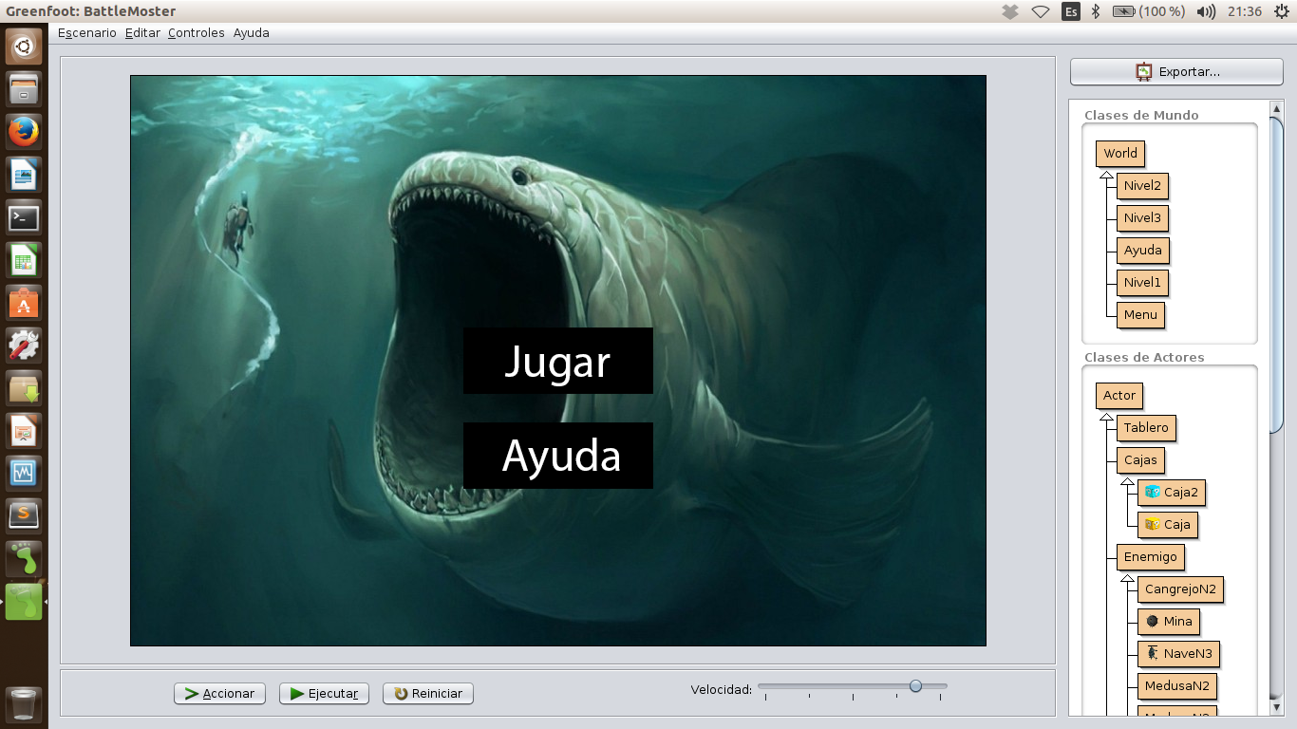

Ayuda

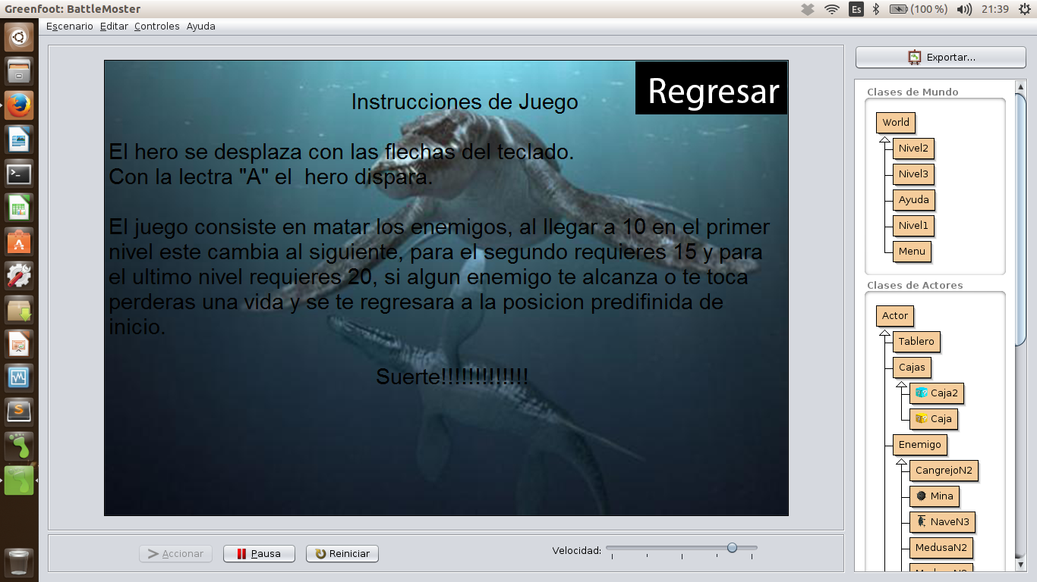

Nivel 1

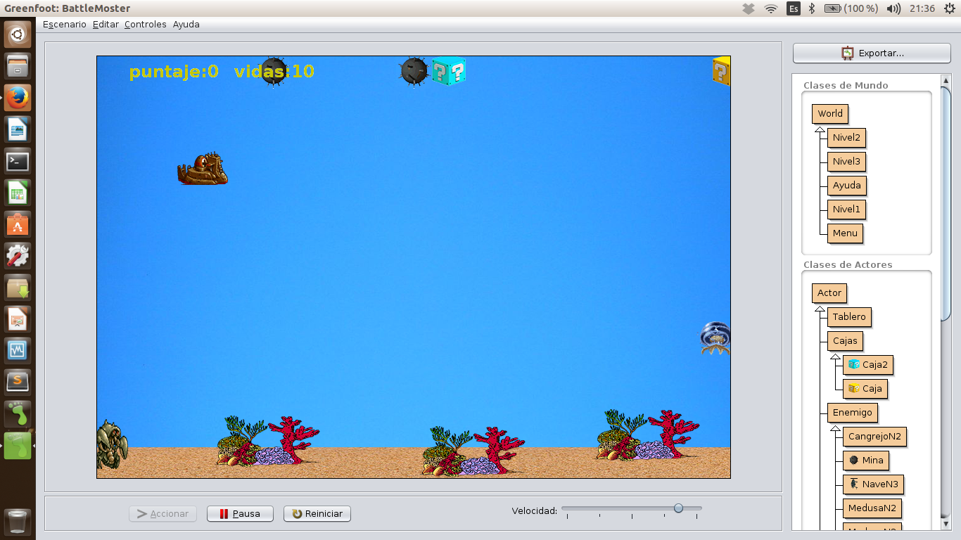

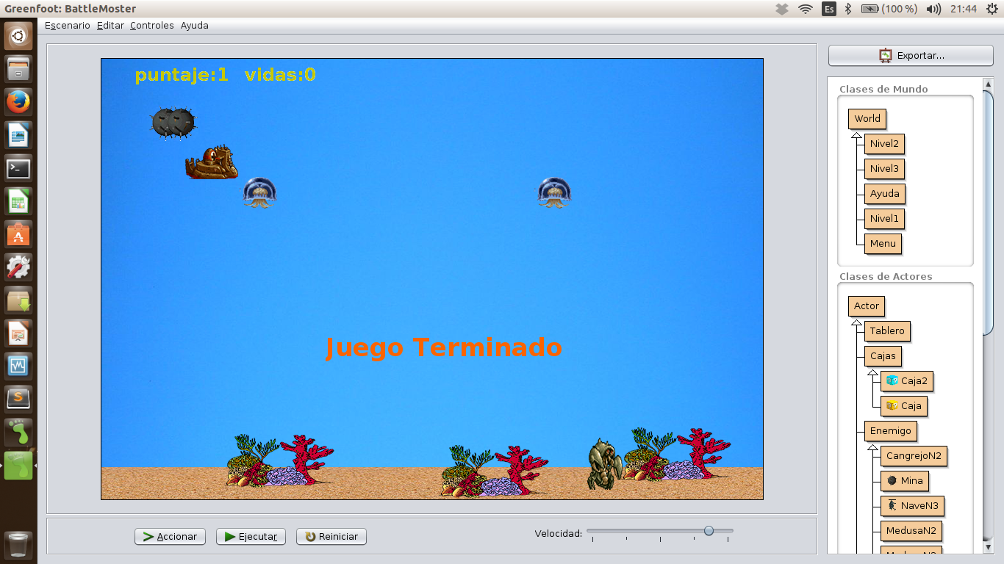Nivel 1 Perdido

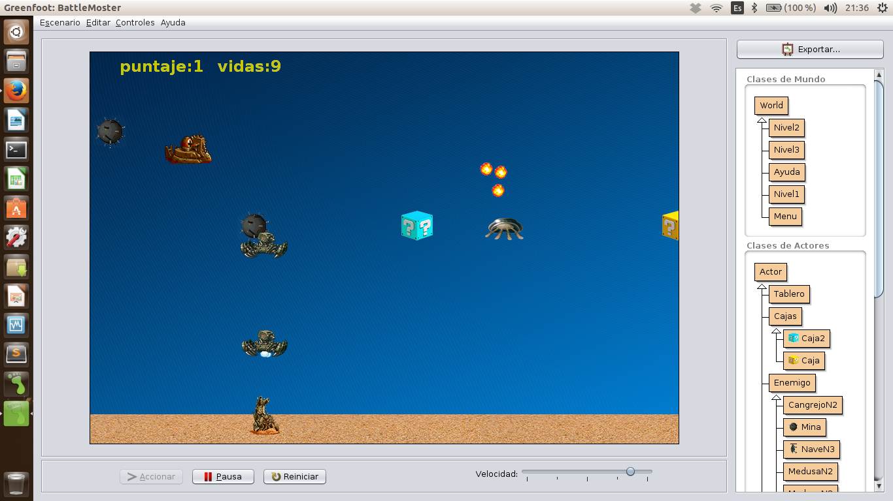Nivel 2

Nivel 2 Perdido

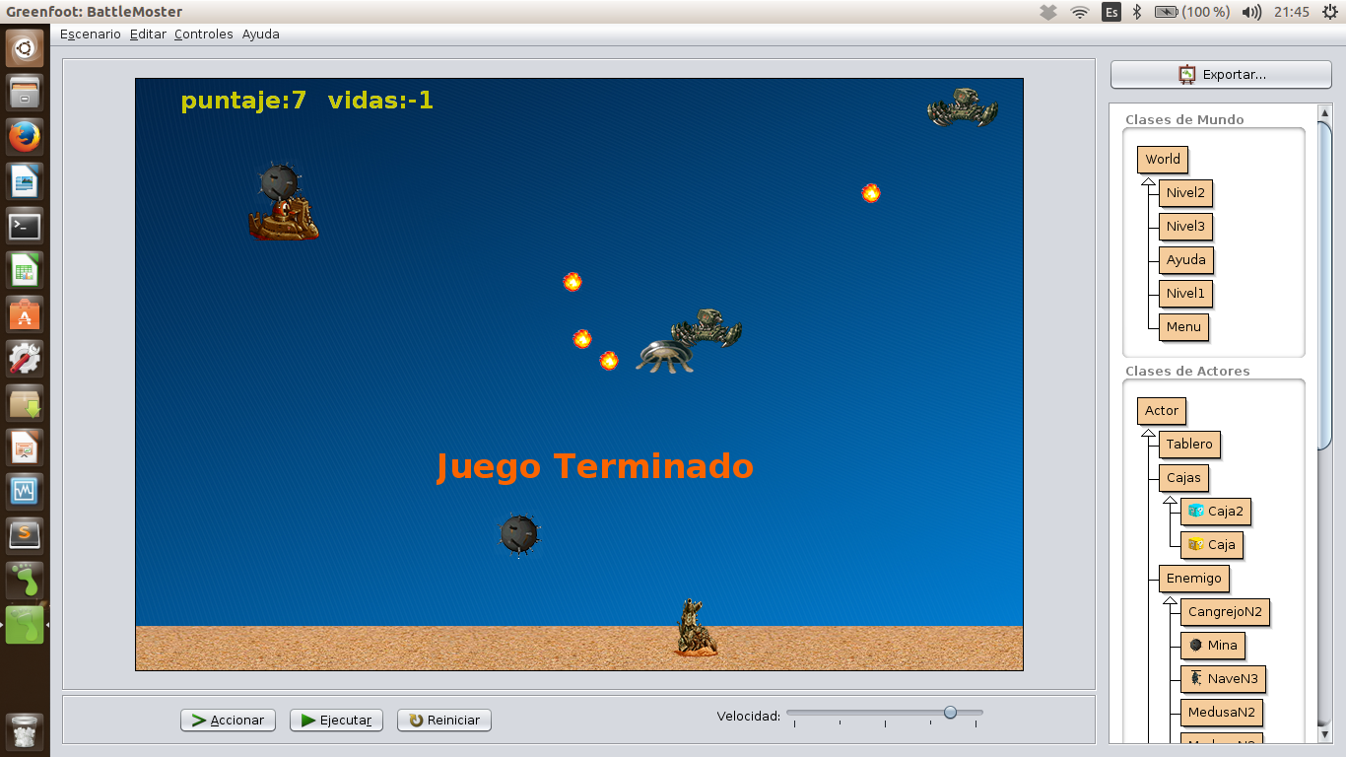

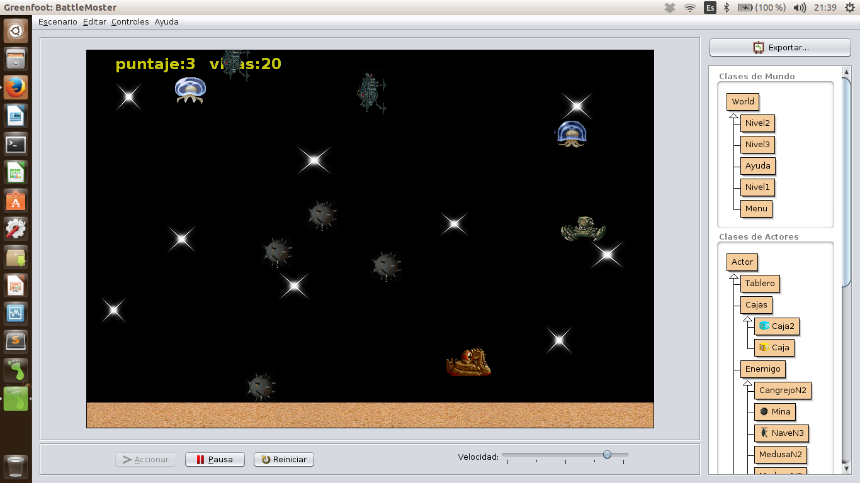Nivel 3

Nivel 3 Perdido

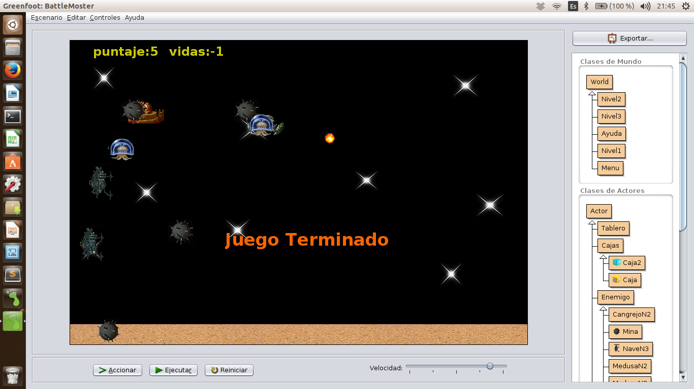

Juego Ganado

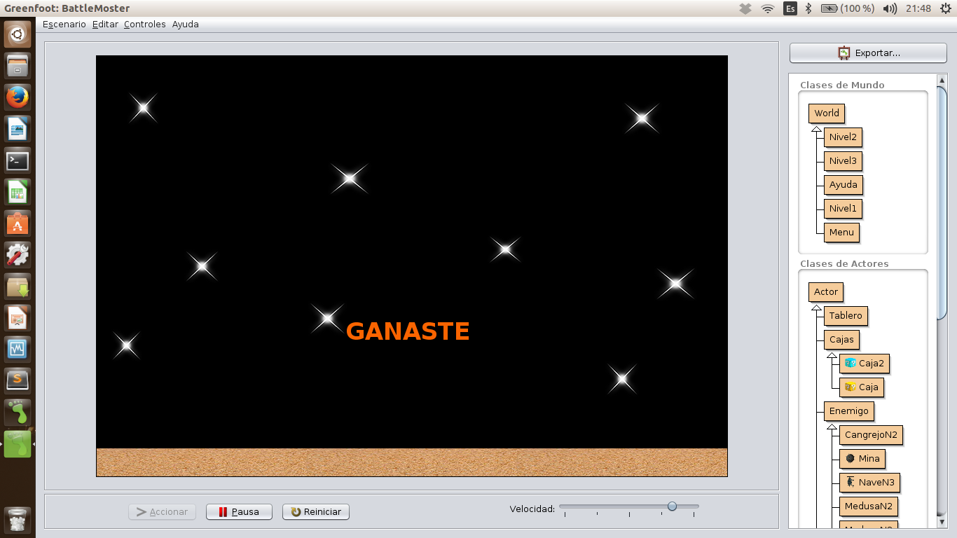

Al ganar nos devuelve al inicio

